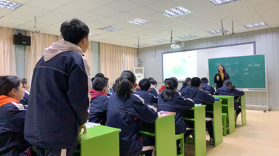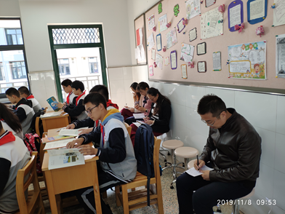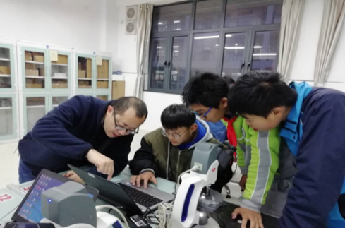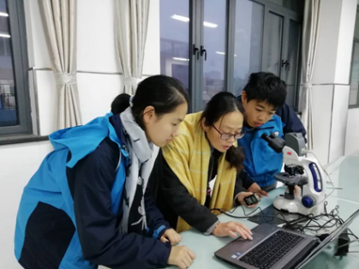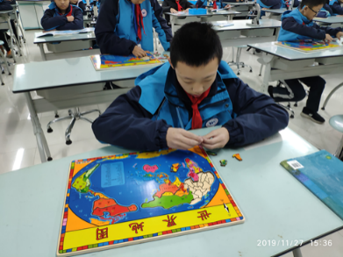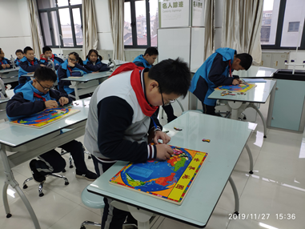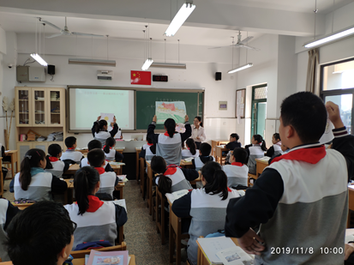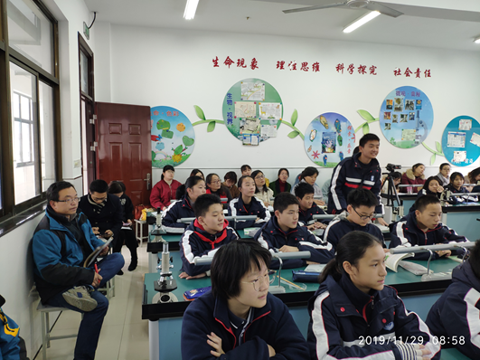

**导言：2019年11月我组各项活动蓬勃开展，取得了优异的成果！**

**本月开展的组内活动有：解韩玮老师参与聚焦课堂，开设了《气候的变化与分布》；二十四中校庆，我组全体教师积极参与听课评课；本月底我校迎来一年一度的科技节，我组积极参与，开设了多个竞技比赛，学生踊跃报名参赛。**

**花园中学生物地理组2019年11月月报**